Code de la route
RÈGLEMENT DE L’ONTARIO 418/21
VÉHICULES DE TRANSPORT DE PASSAGERS
Version telle qu’elle existait du 7 juin 2021 au 30 juin 2021.
Remarque : LE PRÉSENT RÈGLEMENT N’EST PAS ENCORE EN VIGUEUR. Il entre en vigueur le 1er juillet 2021, jour de l’entrée en vigueur de l’article 2 de l’annexe 23 de la Loi de 2020 pour mieux servir la population et faciliter les affaires.
Aucune modification.
Le texte suivant est la version française d’un règlement bilingue.
SOMMAIRE
1. | Interprétation
2. | Non-application : ambulances, véhicules de covoiturage, etc.
3. | Champ d’application : Metrolinx et Commission de transport Ontario Northland
4. | Non-application : déplacements intramunicipaux
5. | Application : déplacements à l’extérieur d’une municipalité
6. | Non-application des règlements municipaux et de l’article 195.1 du Code
7. | Service régulier et tarif
8. | Conducteur : qualités requises
9. | Sièges passagers
10. | Bagages et charges
11. | Extincteur d’incendie
12. | Dispositifs lumineux
13. | Remorques
14. | Assurance
15. | Rapport annuel
Annexe 1 | Ensemble autobus avec remorque
Annexe 2 | Ensemble autobus scolaire avec remorque
Annexe 3 | Ensemble véhicule de transport de passagers avec remorque

Interprétation
1. (1) Les définitions qui suivent s’appliquent au présent règlement.
«covoiturage» Entente visant à transporter des personnes pour un déplacement simple ou aller-retour si la prise de passagers est accessoire à la raison pour laquelle le conducteur fait le déplacement. Sont comprises les ententes visant à transporter des personnes pour un déplacement aller-retour entre la résidence du conducteur et celle d’un ou de tous les passagers, ou un lieu à proximité raisonnable de ces résidences, et une destination commune, notamment le lieu de travail ou l’établissement d’enseignement du conducteur et des passagers ou un lieu à proximité raisonnable des divers lieux de travail ou établissements d’enseignement des passagers. («carpool»)
«utilisateur» Relativement à un véhicule de transport de passagers, s’entend des personnes suivantes :
a) la personne directement ou indirectement responsable de l’utilisation du véhicule, notamment du comportement du conducteur du véhicule et du transport des passagers dans le véhicule;
b) en l’absence de preuve contraire, le titulaire de la partie plaque du certificat d’immatriculation du véhicule. («operator»)
«véhicule de covoiturage» Sous réserve du paragraphe (2), véhicule automobile qui compte entre une et neuf places assises pour les passagers et qui est utilisé dans le cadre d’un covoiturage. («carpool vehicle»)
(2) La définition de «véhicule de covoiturage» ne comprend pas un véhicule automobile lorsqu’il est utilisé par un conseil scolaire ou une autre administration responsable d’une école ou aux termes d’un contrat conclu avec un tel conseil ou une telle administration pour transporter des enfants à destination ou en provenance d’une école.
Non-application : ambulances, véhicules de covoiturage, etc.
2. (1) Le présent règlement, à l’exception de l’article 13, ne s’applique pas à un véhicule de transport de passagers qui appartient à une ou plusieurs des catégories suivantes de véhicules :
1. Ambulances ou véhicules fournissant un service de transfert de patients.
2. Véhicules de covoiturage, si le véhicule transporte un ou plusieurs passagers faisant partie d’un covoiturage et que les critères suivants sont remplis :
i. Aucuns frais ne doivent être exigés du conducteur, du propriétaire ou du locataire du véhicule de covoiturage ou payés à ceux-ci pour le transport des passagers, sauf le montant requis pour rembourser les frais engagés dans l’utilisation du véhicule automobile dans un but non lucratif.
ii. Le conducteur du véhicule de covoiturage ne fait pas plus d’un déplacement simple ou aller-retour par jour avec des passagers.
3. Véhicules de transport de passagers autorisés par un permis municipal.
4. Véhicules utilisés par un centre de garde agréé en vertu de la Loi de 2014 sur la garde d’enfants et la petite enfance ou pour son compte.
5. Véhicules transportant seulement les personnes visées au paragraphe (2) si le véhicule est utilisé par les personnes suivantes ou pour leur compte :
i. un fournisseur de services au sens de la Loi de 1994 sur les services de soins à domicile et les services communautaires.
ii. un titulaire de permis au sens de la Loi de 2007 sur les foyers de soins de longue durée.
(2) La disposition 5 du paragraphe (1) s’applique à l’égard des personnes suivantes :
1. Le résident d’un foyer de soins de longue durée au sens de la Loi de 2007 sur les foyers de soins de longue durée qui est déclaré admissible, en vertu de la Loi de 1994 sur les services de soins à domicile et les services communautaires, au service de transport qui est fourni.
2. La personne qu’un organisme agréé déclare admissible, en vertu de la Loi de 1994 sur les services de soins à domicile et les services communautaires, au service de transport qui est fourni.
3. Dans le cas d’une personne visée à la disposition 1 ou 2, l’auxiliaire ou l’autre personne qui l’accompagne.
(3) Les définitions qui suivent s’appliquent au présent article.
«véhicule de transport de passagers autorisé par un permis municipal» Véhicule automobile, autre qu’un autobus, autorisé à fournir un service de transport de passagers en vertu d’un permis d’entreprise d’une municipalité, notamment un taxi, une limousine et un véhicule d’une compagnie de transport privée. («municipally-licensed passenger vehicle»)
«véhicule fournissant un service de transfert de patients» Véhicule automobile, autre qu’une ambulance, utilisé pour transporter des passagers ayant besoin d’un service de transport médical. («patient transfer services vehicle»)
Champ d’application : Metrolinx et Commission de transport Ontario Northland
3. Le présent règlement, à l’exception des articles 7 et 15, s’applique aux véhicules de transport de passagers qu’utilisent Metrolinx ou la Commission de transport Ontario Northland.
Non-application : déplacements intramunicipaux
4. Malgré les articles 2 et 3, le présent règlement ne s’applique pas à un véhicule de transport de passagers utilisé exclusivement au sein de, selon le cas :
a) une municipalité locale;
b) la municipalité régionale de Waterloo;
c) la municipalité régionale de Niagara.
Application : déplacements à l’extérieur d’une municipalité
5. Le présent règlement s’applique aux véhicules de transport de passagers utilisés par une municipalité qui fournit un service de transport à des passagers en provenance ou à destination de la municipalité, ou qui sont utilisés pour le compte d’une telle municipalité, à l’exception des dispositions suivantes :
1. L’article 7.
2. Le paragraphe 10 (3).
3. L’article 15.
Non-application des règlements municipaux et de l’article 195.1 du Code
6. (1) Le règlement sur les permis d’entreprise d’une municipalité qui s’applique aux propriétaires, aux utilisateurs ou aux conducteurs de véhicules fournissant un service de transport de passagers moyennant rémunération ne s’applique pas à l’égard d’un véhicule appartenant à une catégorie désignée en vertu du paragraphe (2) qui réunit les conditions suivantes :
a) il se déplace entre deux points, dont au moins un se situe à l’extérieur de la municipalité;
b) il ne fait ni monter ni descendre les mêmes passagers dans la municipalité.
(2) Les véhicules suivants sont désignés comme catégories de véhicules de transport de passagers pour l’application du paragraphe (1) :
1. Les véhicules de transport de passagers titulaires d’un certificat d’immatriculation U10 valide au sens du Règlement 628 des Règlements refondus de l’Ontario de 1990 (Certificats d’immatriculation de véhicules) pris en vertu du Code.
2. Les véhicules de covoiturage visés à la disposition 2 du paragraphe 2 (1).
(3) Pour l’application de l’alinéa (1) a) et de l’alinéa 195.1 (1) a) du Code, un déplacement entre deux points comprend le fait de se déplacer entre deux points et de faire un ou plusieurs arrêts pendant le trajet.
Service régulier et tarif
7. (1) Le tarif prévu au présent article s’applique entre les utilisateurs de véhicules de transport de passagers et les passagers de ces véhicules.
(2) S’il annonce qu’un service sera fourni à une heure en particulier, l’utilisateur d’un véhicule de transport de passagers veille à ce que le service régulier soit fourni, sauf s’il donne un avis conformément aux paragraphes (3) et (4).
(3) Sous réserve du paragraphe (4), l’avis d’annulation d’un service régulier est donné de la manière suivante le plus tôt possible et au moins 48 heures avant l’heure prévue du service :
a) courrier électronique, message texte ou autre mode de transmission électronique de l’avis à chaque passager qui a fourni à l’utilisateur les renseignements nécessaires pour obtenir, de sa part, l’avis;
b) affichage de l’avis sur un site Web là où une personne cherchant l’horaire du service serait susceptible d’en prendre connaissance;
c) affichage de l’avis à chaque arrêt prévu du service.
(4) Si, en raison d’une situation d’urgence imprévue, il est impossible de donner l’avis conformément au paragraphe (3), l’utilisateur donne l’avis le plus tôt possible au moyen de la ou des méthodes les plus susceptibles de porter l’annulation du service à la connaissance des passagers.
Conducteur : qualités requises
8. Nul ne doit conduire un véhicule de transport de passagers sur une voie publique et aucun utilisateur ne doit faire en sorte ni permettre qu’un tel véhicule soit conduit sur une voie publique, sauf si le conducteur est âgé d’au moins 18 ans et qu’il satisfait à l’une ou l’autre des exigences suivantes :
a) il est titulaire d’un permis assorti de tous les privilèges de conduite à l’égard de la catégorie de véhicules automobiles applicable en vertu du Règlement de l’Ontario 340/94 (Permis de conduire) pris en vertu du Code;
b) il est titulaire d’un permis de conduire valide et équivalent d’une autre autorité législative et il bénéficie de l’exemption prévue à l’article 34 du Code.
Sièges passagers
9. (1) Le conducteur ou l’utilisateur ne doit pas faire en sorte ni permettre que les passagers prennent place dans une partie du véhicule autre qu’un siège dans un véhicule de transport de passagers.
(2) Le paragraphe (1) ne s’applique pas à l’égard d’un autobus si le nombre de passagers debout dans l’autobus n’est pas supérieur à un tiers du nombre de passagers pour lesquels des sièges sont prévus.
(3) Le conducteur ou l’utilisateur ne doit pas faire en sorte ni permettre qu’un passager d’un autobus utilisé comme véhicule de transport de passagers se tienne debout à l’avant de l’arrière du siège du conducteur.
Bagages et charges
10. (1) Nul ne doit conduire un véhicule de transport de passagers sur une voie publique et aucun utilisateur ne doit faire en sorte ni permettre qu’un tel véhicule soit conduit sur une voie publique si des bagages ou d’autres charges dépassent les limites de la carrosserie du véhicule.
(2) Le paragraphe (1) ne s’applique pas à l’égard des bicyclettes qui sont solidement fixées à un support de bicyclettes extérieur.
(3) Nul ne doit conduire un véhicule de transport de passagers sur une voie publique et aucun utilisateur ne doit faire en sorte ni permettre qu’un tel véhicule soit conduit sur une voie publique, sauf si les bagages ou les charges transportés à l’intérieur du véhicule sont solidement fixés de manière à éviter :
a) qu’ils nuisent à la montée et à la descente des passagers du véhicule;
b) qu’ils tombent ou qu’ils se déplacent de façon à toucher ou à gêner un passager ou le conducteur.
Extincteur d’incendie
11. Nul ne doit conduire un véhicule de transport de passagers sur une voie publique et aucun utilisateur ne doit faire en sorte ni permettre qu’un tel véhicule soit conduit sur une voie publique, sauf si le véhicule est équipé d’un extincteur d’incendie adéquat, en bon état de fonctionnement, solidement fixé au véhicule et facilement accessible au conducteur.
Dispositifs lumineux
12. Dans le cas d’un autobus qui est utilisé comme véhicule de transport de passagers et qui compte au moins 15 sièges passagers, nul ne doit conduire le véhicule sur une voie publique et aucun utilisateur ne doit faire en sorte ni permettre que le véhicule soit conduit sur une voie publique, sauf si le ou les dispositifs lumineux qu’exige l’article 20 du Règlement 587 des Règlements refondus de l’Ontario de 1990 (Équipement) pris en vertu du Code sont constamment allumés entre le coucher et le lever du soleil lorsque des passagers se trouvent dans le véhicule.
Remorques
13. (1) Aucun conducteur ne doit conduire un véhicule de transport de passagers qui tracte une remorque sur une voie publique et aucun utilisateur ne doit faire en sorte ni permettre qu’un tel véhicule qui tracte une remorque soit conduit sur une voie publique, sauf si l’ensemble composé du véhicule de transport de passagers et de la remorque est conforme à la fois :
a) à l’une des descriptions de configuration énoncées à l’annexe 1, 2 ou 3;
b) aux limites de dimensions et de poids énoncées dans l’annexe applicable.
(2) Dans le cas d’un autobus interurbain qui tracte une remorque et qui est utilisé comme véhicule de transport de passagers, l’annexe 1 prévoit ce qui suit :
a) les limites de dimensions pour l’application de l’article 109 du Code;
b) les limites de poids pour l’application des articles 115 à 118 du Code.
(3) Les articles 2 et 37 du Règlement de l’Ontario 413/05 (Vehicle Weights and Dimensions — For Safe, Productive and Infrastructure-Friendly Vehicles) pris en vertu du Code s’appliquent, avec les adaptations nécessaires, à l’égard du présent article et des annexes 1, 2 et 3.
Assurance
14. Aucun propriétaire, locataire ou utilisateur ne doit faire en sorte ni permettre qu’un véhicule de transport de passagers soit conduit sur une voie publique, sauf s’il est satisfait aux exigences suivantes en matière d’assurance à l’égard du véhicule :
1. L’assurance doit respecter les exigences énoncées dans la Loi sur l’assurance-automobile obligatoire.
2. Le véhicule de transport de passagers dont le nombre de sièges passagers est indiqué dans la colonne 1 du tableau du présent article doit avoir le montant d’assurance précisé en regard de ce nombre dans la colonne 2. L’assurance doit offrir une protection contre les pertes ou dommages découlant de lésions corporelles subies par un ou plusieurs passagers ou de leur décès.
3. Une assurance de 5 000 $ doit avoir été souscrite contre les dommages causés aux biens de tous les passagers d’un véhicule de transport de passagers.
TABLEAU
Point | Colonne 1  Nombre de sièges passagers | Colonne 2  Montant de l’assurance, en dollars
1. | 1 à 7 passagers | 2 000 000 $
2. | 8 à 12 passagers | 5 000 000 $
3. | Au moins 13 passagers | 8 000 000 $

Rapport annuel
15. (1) Le ministère peut exiger que l’utilisateur, le propriétaire ou le locataire d’un véhicule de transport de passagers lui fasse rapport sur son fonctionnement et ses activités en remplissant et en lui envoyant un rapport selon le formulaire qu’il a approuvé.
(2) Un avis de l’exigence prévue au paragraphe (1) peut être signifié de l’une des manières suivantes à l’utilisateur, au propriétaire ou au locataire à sa dernière adresse ou adresse électronique figurant dans les dossiers du ministère :
a) par remise à personne;
b) par courrier ordinaire;
c) par messagerie;
d) par courrier électronique.
(3) L’avis est réputé avoir été signifié à l’utilisateur, au propriétaire ou au locataire :
a) le jour de la remise à personne;
b) le cinquième jour suivant son envoi par messagerie;
c) le cinquième jour suivant son envoi par la poste;
d) le lendemain de sa transmission par courrier électronique.
(4) À la réception de l’avis prévu au paragraphe (1), le propriétaire, le locataire ou l’utilisateur remplit et envoie le rapport exigé dans le délai ou au plus tard à la date que précise le ministère.
(5) Le ministère ne doit pas exiger qu’un propriétaire, un locataire ou un utilisateur d’un véhicule de transport de passagers remplisse et envoie un rapport plus d’une fois au cours d’une période de 12 mois, sauf lorsqu’il est nécessaire de préciser ou de compléter des renseignements figurant dans un rapport envoyé antérieurement ou qu’un rapport antérieur a été envoyé en retard.
16. Omis (entrée en vigueur de dispositions du présent règlement).
Annexe 1
ensemble Autobus avec remorque
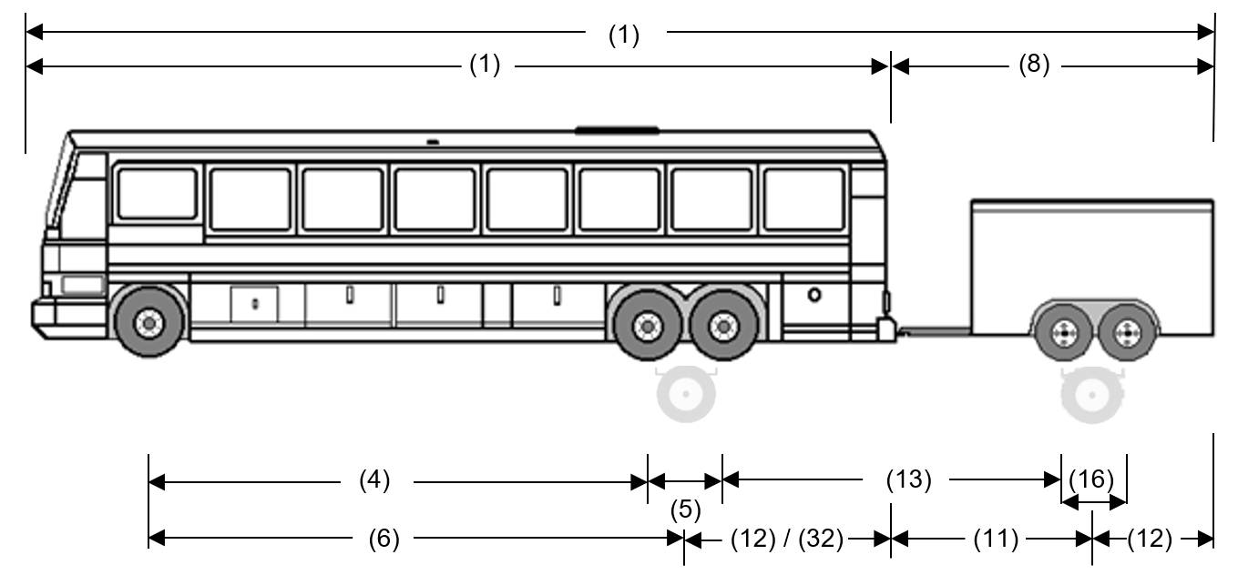
Description de la configuration
Cet ensemble de véhicules consiste en un autobus et une remorque semi-portée avec une unité d’essieu ou un ensemble d’essieux. L’autobus est soit un autocar, soit un autobus interurbain avec sièges à dossier inclinable. Il n’est pas un autobus scolaire et il n’a pas été conçu comme autobus scolaire. Il n’est pas un autobus articulé ni un autobus à étage. Il n’est pas muni d’une sellette d’attelage.
L’essieu avant de l’autobus est un essieu simple avec des pneus simples. Les essieux arrière sont un pont simple, un pont tandem ou un ensemble de deux essieux. Les essieux arrière d’un ensemble de deux essieux se composent d’un pont simple à l’avant et d’un essieu traîné à l’arrière.
L’unité d’essieu ou l’ensemble d’essieux de la remorque semi-portée peut être un essieu simple, un ensemble de deux essieux ou un essieu tandem. La remorque est munie d’un seul timon d’attelage.
tableau des limites de dimensions
Véhicule | Réf. | Caractéristique | Limite des dimensions
Dim. hors tout | (1) | Longueur totale | 23,0 m max.
Dim. hors tout | (2) | Largeur | 2,6 m max.
Dim. hors tout | (3) | Hauteur | 4,15 m max.
Autobus | (1) | Longueur (autobus interurbain) | 14,0 m max.
Autobus | (1) | Longueur (autre qu’un autobus interurbain) | 12,5 m max.
Autobus | (4) | Espacement interponts | Non contrôlé
Autobus | (5) | Écartement : tandem ou ensemble de deux essieux à l’arrière | 1,2 m à 1,85 m
Autobus | (6) | Empattement | Non contrôlé
Autobus | (12) | Porte-à-faux arrière réel | 4,0 m max.
Remorque | (8) | Longueur | 12,5 m
Remorque | (11) | Empattement | 3,84 m min.
Remorque | (12) | Porte-à-faux arrière réel | 4,0 m max.
Remorque | (13) | Distance intervéhiculaire : ensemble de deux essieux ou tandem et essieu simple | 3,0 m min.
Remorque | (13) | Distance intervéhiculaire : ensemble de deux essieux ou tandem et tandem | 5,0 m min.
Remorque | (16) | Écartement : ensemble de deux essieux ou tandem | > 1,0 m à 1,85 m
Remorque | (19) | Voie (pneus simples ou jumelés) | 2,0 m à 2,6 m
Remorque | (32) | Décalage de la fourche d’attelage | 4,0 m max.

tableau des limites de poids
poids maximal de l’essieu avant (le moins élevé de a, B et C)
Caractéristique | Limite de poids
a) selon la charge nominale de l’essieu établie par le fabricant ou la valeur par défaut | i. Soit le PNBE (si vérifié)  ii. Soit le moins élevé de (si le PNBE n’est pas vérifié) :  1. 5 000 kg;  2. la somme des charges nominales maximales des pneus.
b) selon la largeur des pneus | 11 kg × largeur combinée des pneus en mm
c) selon la description de l’unité d’essieu | Essieu simple : 9 000 kg

autres poids maximaux des essieux (le moins élevé de A, B et C)

Caractéristique | Limite de poids
a) selon la charge nominale de l’essieu établie par le fabricant ou la valeur par défaut | i. Soit le PNBE (si vérifié)  ii. Soit la somme des charges nominales maximales des pneus (si le PNBE n’est pas vérifié)
b) selon la largeur des pneus | Essieu traîné (véhicule fabriqué après le 30 juin 2011) (largeur des pneus de 150 mm ou plus) : 10 kg × largeur combinée des pneus en mm  Essieu traîné (véhicule fabriqué avant le 1er juillet 2011) (largeur des pneus de 150 mm ou plus) : 11 kg × largeur combinée des pneus en mm  Pont moteur et essieux de la remorque (largeur des pneus de 150 mm ou plus) : 10 kg × largeur combinée des pneus en mm  Tout essieu avec une largeur de pneus de moins de 150 mm : 9 kg x largeur combinée des pneus en mm
c) selon la description de l’unité d’essieu | Pont simple : 10 000 kg  Essieu traîné (selon l’espacement de l’ensemble de deux essieux)  1,2 < 1,3 m : 6 300 kg  1,3 < 1,4 m : 6 700 kg  1,4 < 1,5 m : 7 000 kg  1,5 < 1,85 m : 7 400 kg  Pont tandem : 18 000 kg  Unité des essieux de la remorque — simple, deux essieux ou tandem : 4 600 kg
Poids nominal brut du véhicule admissible | Poids réel sur l’essieu avant plus le maximum des autres essieux

Annexe 2
ensemble autobus scolaire avec remorque
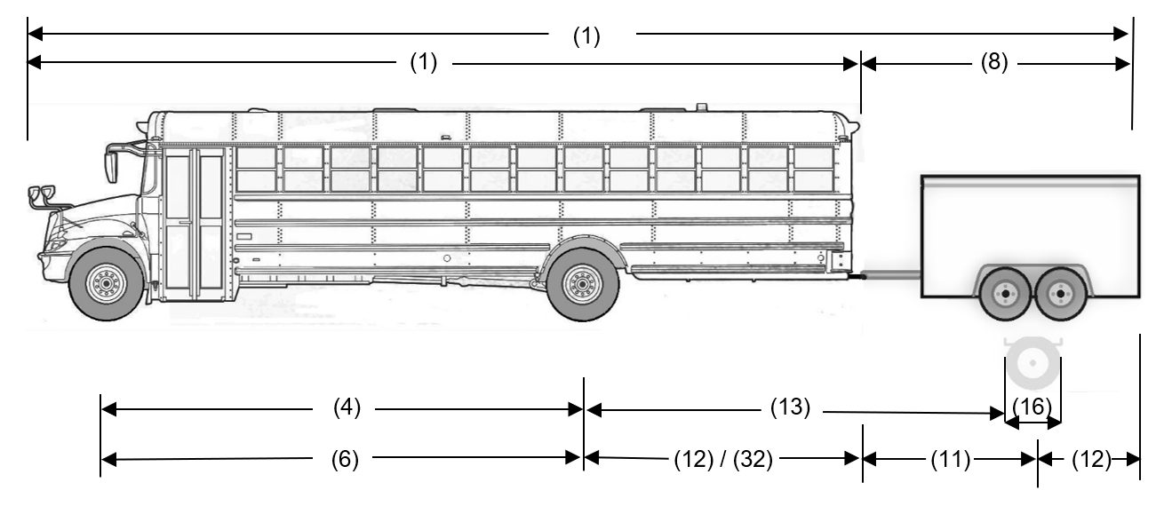
Description de la configuration
Cet ensemble de véhicules consiste en un autobus scolaire, ou un autobus conçu à l’origine comme autobus scolaire, et une remorque semi-portée avec une unité d’essieu ou un ensemble d’essieux. L’autobus n’est pas un autobus à étage ni un autobus articulé. Il compte au moins 20 sièges passagers. Il n’est pas muni d’une sellette d’attelage.
L’essieu avant de l’autobus est un essieu simple avec des pneus simples. Le pont moteur est un essieu simple.
La remorque est une remorque semi-portée et l’unité d’essieu ou l’ensemble d’essieux peut être un essieu simple, un ensemble de deux essieux ou un essieu tandem. La remorque est munie d’un seul timon d’attelage.
TABLEAU DES LIMITES DE DIMENSIONs
Véhicule | Réf. | Caractéristique | Limite des dimensions
Dim. hors tout | (1) | Longueur totale | 23,0 m max.
Dim. hors tout | (2) | Largeur | 2,6 m max.
Dim. hors tout | (3) | Hauteur | 4,15 m max.
Autobus | (1) | Longueur | 12,5 m max.
Autobus | (4) | Espacement interponts | Non contrôlé
Autobus | (6) | Empattement | Non contrôlé
Autobus | (12) | Porte-à-faux arrière réel | 4,0 m max.
Remorque | (8) | Longueur | 12,5 m max.
Remorque | (11) | Empattement si remorque fermée | 3,05 m min.
Remorque | (11) | Empattement si remorque ouverte | 3,66 m min.
Remorque | (12) | Porte-à-faux arrière réel | 4,0 m max.
Remorque | (13) | Distance intervéhiculaire : essieu simple et essieu simple ou tandem | 3,0 m min.
Remorque | (16) | Écartement : ensemble de deux essieux ou tandem | > 1,0 m à 1,85 m
Remorque | (19) | Voie (pneus simples ou jumelés) | 2,0 m à 2,6 m
Remorque | (32) | Décalage de la fourche d’attelage (si une remorque est tractée) | 4,0 m max.

tableau des limites de poids
poids maximal de l’essieu avant (le moins élevé de a, B et C)
Caractéristique | Limite de poids
a) selon la charge nominale de l’essieu établie par le fabricant ou la valeur par défaut | i. Soit le PNBE (si vérifié)  ii. Soit le moins élevé de (si le PNBE n’est pas vérifié) :  1. 5 000 kg;  2. la somme des charges nominales maximales des pneus.
b) selon la largeur des pneus | 11 kg × largeur combinée des pneus en mm
c) selon la description de l’unité d’essieu | Essieu simple : 9 000 kg

TABLEAU DES LIMITES DE POIDS
autres poids maximaux des essieux (le moins élevé de A, B et C)
Caractéristique | Limite de poids
a) selon la charge nominale de l’essieu établie par le fabricant ou la valeur par défaut | i. Soit le PNBE (si vérifié)  ii. Soit la somme des charges nominales maximales des pneus (si le PNBE n’est pas vérifié)
b) selon la largeur des pneus | Pont moteur et essieux de la remorque (largeur des pneus de 150 mm ou plus) — 10 kg × largeur combinée des pneus en mm  Pont moteur et essieux de la remorque (largeur des pneus de moins de 150 mm) — 9 kg x largeur combinée des pneus en mm
c) selon la description de l’unité d’essieu | Pont simple : 10 000 kg  Unité des essieux de la remorque — simple, deux essieux ou tandem en fonction du PNBV de l’autobus  - PNBV de 11 500 kg ou plus : Aucune remorque n’est autorisée  - PNBV supérieur à 7 000 kg et inférieur ou égal à 11 500 kg en fonction du type de décalage de la fourche d’attelage :  S’il s’agit d’une remorque fermée et que le décalage de la fourche d’attelage est :  inférieur ou égal à 3,5 m et l’empattement de la remorque est de 3,66 m ou plus : 1 500 kg  inférieur ou égal à 3,5 m et l’empattement de la remorque est inférieur à 3,66 m : 1 250 kg  supérieur à 3,5 m : 1 100 kg  S’il s’agit d’une remorque ouverte et que le décalage de la fourche d’attelage est :  inférieur ou égal à 3,5 m : 1 500 kg  supérieur à 3,5 m : 1 100 kg  - PNBV inférieur ou égal à 7 000 kg : 1 500 kg
Poids nominal brut du véhicule admissible | Poids réel sur l’essieu avant plus le maximum des autres essieux

ANNEXE 3
Ensemble véhicule de transport de passagers avec remorque
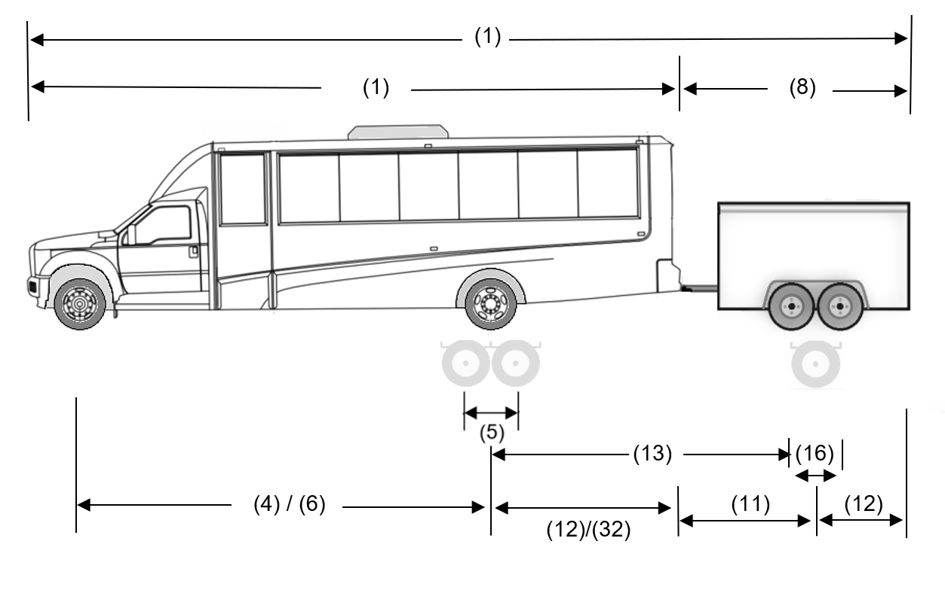
Description de la configuration
Cet ensemble de véhicules consiste en un véhicule automobile et une remorque semi-portée avec une unité d’essieu ou un ensemble d’essieux. Le véhicule automobile compte moins de 20 sièges passagers. L’essieu avant du véhicule est un essieu simple avec des pneus simples. Les ponts moteurs sont un essieu simple, un ensemble de deux essieux ou un essieu double.
La remorque est une remorque semi-portée et l’unité d’essieu ou l’ensemble d’essieux peut être un essieu simple, un ensemble de deux essieux ou un essieu tandem. La remorque est munie d’un seul timon d’attelage.
tableau des limites de dimensions
Véhicule | Réf. | Caractéristique | Limite
Dim. hors tout | (1) | Longueur totale | 23,0 m max.
Dim. hors tout | (2) | Largeur | 2,6 m max.
Dim. hors tout | (3) | Hauteur | 4,15 m max.
Autobus | (1) | Longueur | 7,5 m max.
Autobus | (4) | Espacement interponts | Non contrôlé
Autobus | (5) | Écartement : ensemble de deux essieux ou essieu double à l’arrière | 1,2 m à 1,85 m
Autobus | (6) | Empattement | Non contrôlé
Autobus | (12) | Porte-à-faux arrière réel | 2,0 m max.
Remorque | (8) | Longueur | 12,5 m max.
Remorque | (11) | Empattement si remorque fermée | 2,1 m min.
Remorque | (11) | Empattement si remorque ouverte | 2,34 m min.
Remorque | (12) | Porte-à-faux arrière réel | 4,0 m max.
Remorque | (13) | Distance intervéhiculaire | 3,0 m min.
Remorque | (16) | Écartement : ensemble de deux essieux ou tandem | > 1,0 m à 1,85 m
Remorque | (19) | Voie (pneus simples ou jumelés) | 2,0 m à 2,6 m
Remorque | (32) | Décalage de la fourche d’attelage (si une remorque est tractée) | Non contrôlé

tableau des limites de poids
poids maximal de l’essieu avant (le moins élevé de a, B et C)

Caractéristique | Limite de poids
a) selon la charge nominale de l’essieu établie par le fabricant ou la valeur par défaut | i. Soit le PNBE (si vérifié)  ii. Soit le moins élevé de (si le PNBE n’est pas vérifié) :  1. 5 000 kg;  2. la somme des charges nominales maximales des pneus.
b) selon la largeur des pneus | 11 kg × largeur combinée des pneus en mm
c) selon la description de l’unité d’essieu | Essieu simple : non contrôlé

tableau des limites de poids
autres poids maximaux des essieux (le moins élevé de A, B et C)

Caractéristique | Limite de poids
a) selon la charge nominale de l’essieu établie par le fabricant ou la valeur par défaut | i. Soit le PNBE (si vérifié)  ii. Soit la somme des charges nominales maximales des pneus (si le PNBE n’est pas vérifié)
b) selon la largeur des pneus | Pont moteur et essieux de la remorque (largeur des pneus de 150 mm ou plus) — 10 kg × largeur combinée des pneus en mm  Pont moteur et essieux de la remorque (largeur des pneus de moins de 150 mm) — 9 kg x largeur combinée des pneus en mm
c) selon la description de l’unité d’essieu | Poids des essieux du véhicule automobile non contrôlés  Unité des essieux de la remorque — simple, deux essieux ou tandem en fonction du PNBV du véhicule automobile :  - PNBV égal ou supérieur à 8 850 kg : Aucune remorque n’est autorisée  - PNBV supérieur à 4 500 kg, mais inférieur à 8 850 kg :  S’il s’agit d’une remorque fermée avec un empattement :  inférieur ou égal à 3,5 m : 1 600 kg  supérieur à 3,5 mm, mais égal ou inférieur à 4,0 m : 3 200 kg  supérieur à 4,0 m : 4 600 kg  S’il s’agit d’une remorque ouverte : 1 600 kg  - PNBV inférieur ou égal à 4 500 kg en fonction du type de la remorque et de l’empattement de la remorque :  S’il s’agit d’une remorque fermée avec un empattement :  inférieur ou égal à 3,5 m : 1 500 kg  supérieur à 3,5 m mais égal ou inférieur à 4,0 m : 3 000 kg  supérieur à 4,0 m : 4 500 kg  S’il s’agit d’une remorque ouverte : 1 500 kg
Poids nominal brut du véhicule admissible | Poids réel sur l’essieu avant plus le maximum des autres essieux

